

Medien-Information

Datum: 18.09.2017
Nr. PI 2113
Anzahl Zeichen 4330
Kontakt Müller Martini AG
Untere Brühlstrasse 13, CH-4800 Zofingen/Schweiz
Telefon +41 62 745 45 75, Fax +41 62 751 55 50
info@mullermartini.com, www.mullermartini.com

Open House bei Resl in Tschechien –
ein Showroom für die Zukunft

Die D.R.J. Tiskárna Resl richtete an ihrem Produktionsstandort im tschechischen Náchod gemeinsam mit der Müller Martini Eastern Europe GmbH ein Open House aus. Rund 200 Besucher aus Tschechien, Polen, Rumänien, der Slowakei und Ungarn konnten sich vor Ort überzeugen, welche Qualität und Produktivität das Unternehmen mit Lösungen von Müller Martini und Ryobi erzielt.

Wenn man die Produktionshalle bei Tiskárna Resl betritt, kommt man aus dem Staunen nicht heraus. In der Buchbinderei ist das Unternehmen extrem breit aufgestellt und beherrscht unter einem Dach das gesamte Spektrum an Buchbindetechniken, vom Drahtheften bis hin zur Fadenheftung und Klebebindung – und das sowohl für die Soft- und Hardcover-Produktion. Die farblich im unverwechselbaren Laserblue gehaltenen Maschinen von Müller Martini vermitteln den Eindruck, dass man sich in einem Showroom des Unternehmens befindet. Mit dem Vorteil, dass die Besucher reale Produktionsabläufe verfolgen und sich mit dem Personal auf Augenhöhe austauschen konnten.
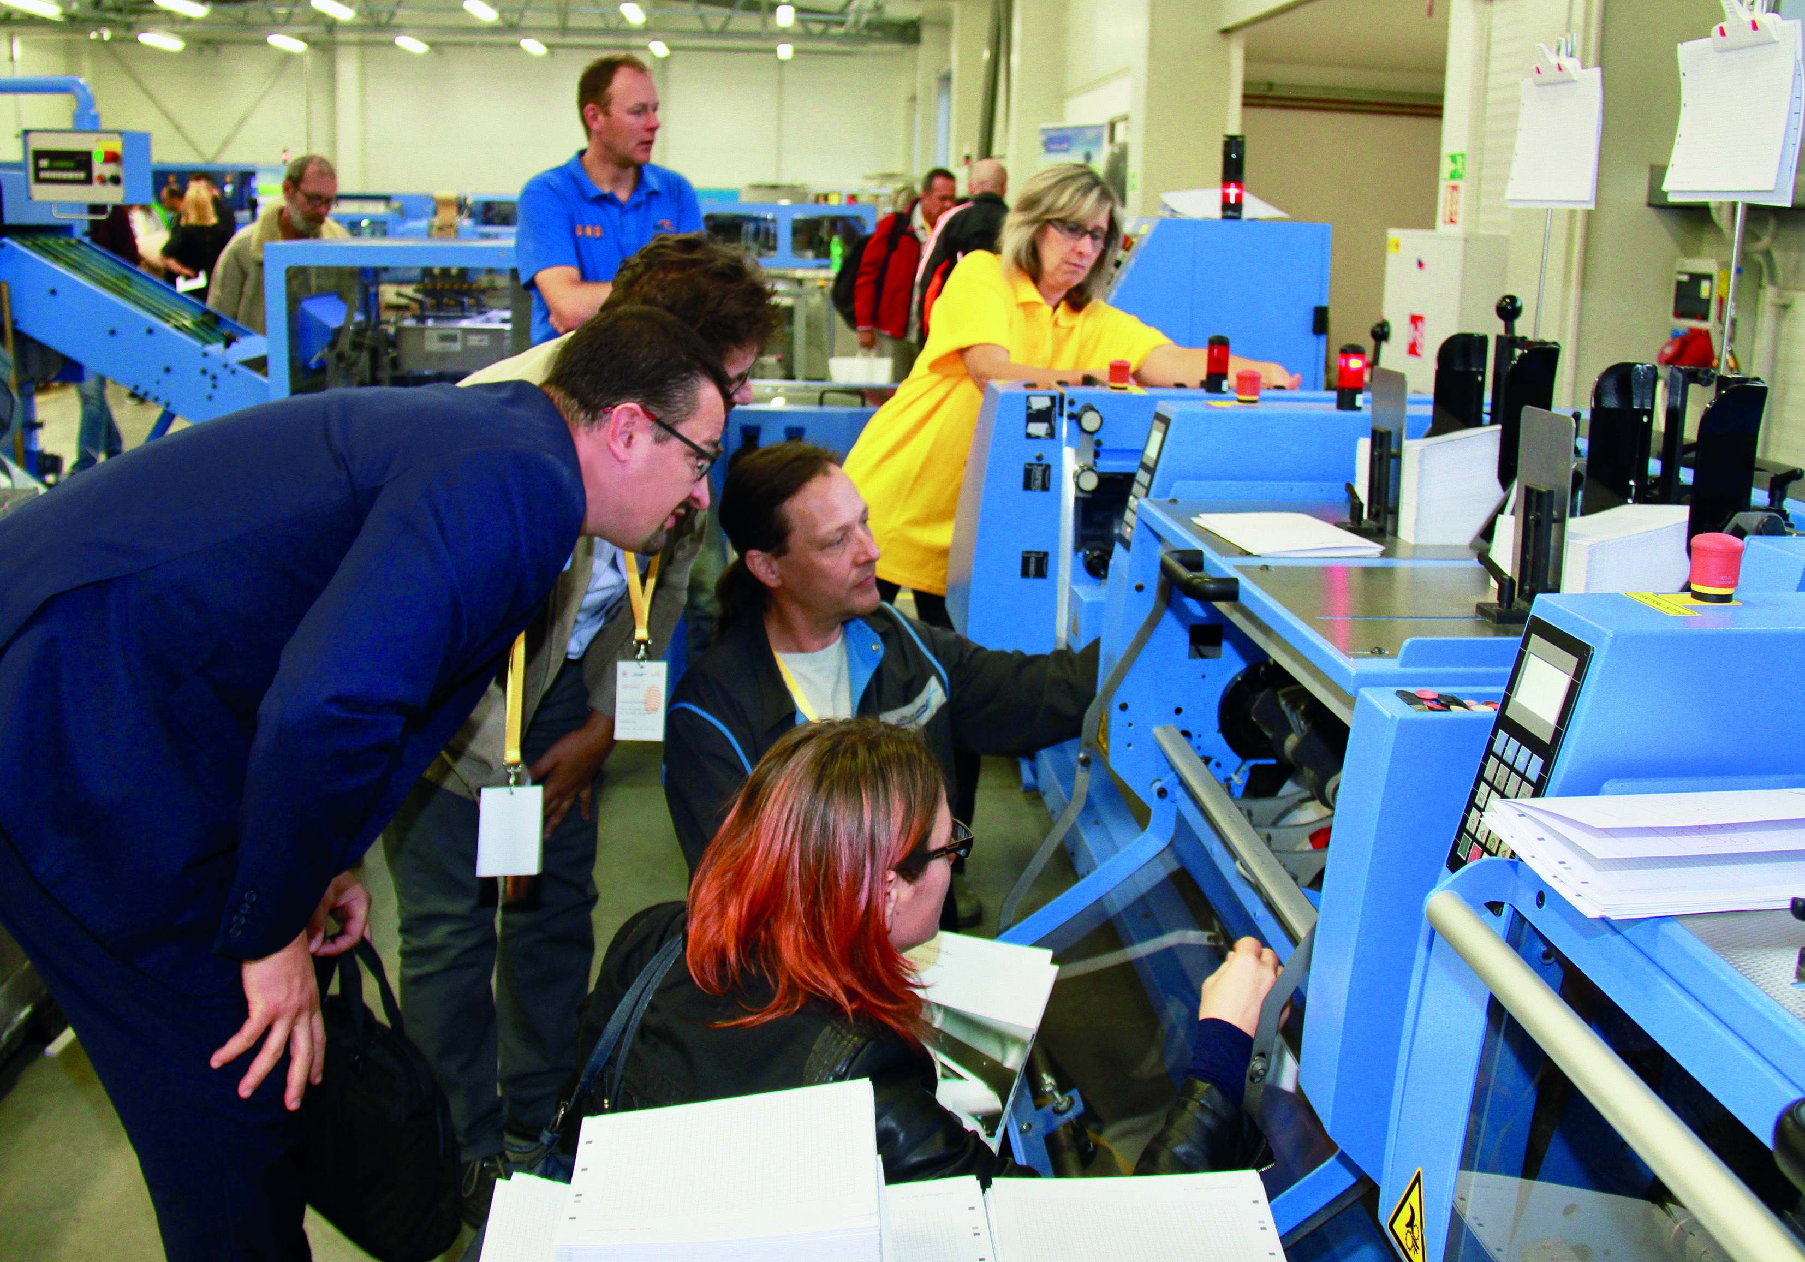
Über 200 Besucher nutzten das Open House bei der Tiskárna Resl, um sich die verschiedenen Müller Martini-Lösungen bis ins letzte Detail erläutern zu lassen.

Dass der Schweizer Maschinenhersteller hier mit einer solchen Dichte vertreten ist, hat aber auch einen Grund. Im Jahr 2013 stand D.R.J. Tiskárna Resl als relativ kleine typische Akzidenzdruckerei vor der Frage, wie man das Unternehmen fit für die Zukunft machen kann. Hier hat sich Müller Martini als Partner eingebracht und mit dem Unternehmen ein langfristiges Wachstumskonzept entwickelt, um den Druck und die Weiterverarbeitung auf ein neues Leistungsniveau zu heben. «Mit dieser Breite an Produktionsmöglichkeiten unter einem Dach gehören wir heute sicherlich zu den leistungsfähigsten Druckereien Tschechiens. Im Zusammenspiel mit unserem Schwesterunternehmen Resl Transport können wir extrem flexibel auf die Anforderungen des Marktes reagieren», sagt Geschäftsführer Jiři Resl.

Dass die Zeichen bei der D.R.J. Tiskárna Resl auf Wachstum stehen, ist nicht zu übersehen. Im Dezember wird eine weitere Druckmaschine von Ryobi mit vier Druckwerken im Format A1 installiert. Insgesamt verfügt das Unternehmen dann über acht Druckwerke im B2-Format und zwölf im B1-Format. In Osteuropa ist Müller Martini Vertriebspartner für Ryobi, was die Zusammenarbeit für alle Beteiligten erleichtert. Die mit dem neuen Konzept verbundenen Erwartungen haben sich laut Jiři Resl in vollem Masse eingestellt. Durch die einfache Bedienung der Müller Martini-Systeme und die kurzen Rüstzeiten habe man die Wettbewerbsfähigkeit schlagartig verbessert.

Dies hat sich mittlerweile in Tschechien, aber auch über die Grenzen hinaus, herumgesprochen. Was für viele Besucher des Open House ein Grund war, die bis zu 1000 Kilometer weite Reise anzutreten. Artur Chęsy von der polnischen Drukarnia Pozkal ist immer auf der Suche nach neuen Ideen. «In dem angespannten Markt der Buchherstellung steht die Effizienz im Mittelpunkt. Vom Open House konnte ich einige wertvolle Anregungen für unseren Betrieb mitnehmen.»

Bei Read Me in Warschau steht 2018 die Investition in einen weiteren Klebebinder an. Bei dem Unternehmen ist seit zehn Jahren ein Acoro-A5-Klebebinder von Müller Martini im Einsatz. Aktuell sieht sich Read-Me-Geschäftsführer Włodzimierz Bińcyzk nach einem Klebebinder um, der einen höheren Automatisierungsgrad bietet. Das Open House bei Resl bot Włodzimierz Bińcyzk die Möglichkeit, den Klebebinder Alegro, der genau diese Features mitbringt, genauer unter die Lupe zu nehmen. «Wir benötigen einen Klebebinder, der durch kurze Rüstzeiten auch bei kleinen Auflagen eine höhere Produktivität erzielt. Nach dem, was ich auf dem Open House gesehen habe, könnte der Alegro dafür die richtige Antwort sein.»

Die über 200 Besucher haben den gesamten Tag genutzt, um sich die verschiedenen Lösungen bis ins letzte Detail erläutern zu lassen. Luboš Kunze, Geschäftsführer von Müller Martini Tschechien, war sichtlich zufrieden mit dem grossen Open-House-Zuspruch. «Ein Partner wie die D.R.J. Tiskárna Resl ist für uns ein Glücksfall, da wir unser gesamtes Portfolio für die Buchbinderei in einem realen Produktionsumfeld präsentieren können.»

Hier finden Sie weitere Foto-Impressionen vom Open House bei Resl

